Béres Attila
Női tényezők
A kíntornász visszanéz – részlet (sic: í)

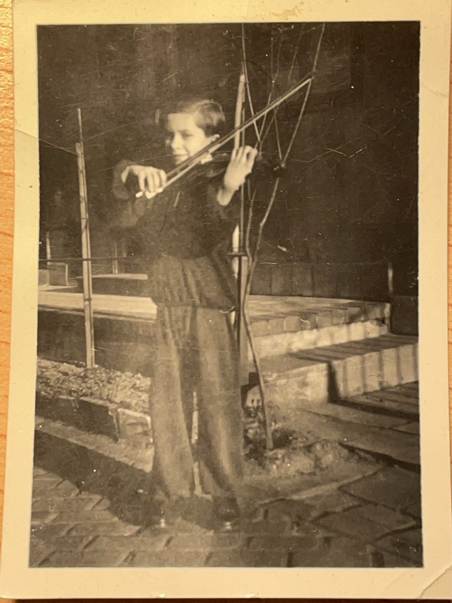
Pályafutásom egy augusztus délelőtt kezdődött azzal, hogy anyám gyanútlanul borbélyhoz küldött. Akkoriban nagyon kínzott, hogy mindenkinek van valamije. A Falvay gyereknek igazi vívókardja, Solingen acél, Golenkó Zsoltnak gyönyörű neve és villanyvasútja, a Rihó kö-löknek csapágyas rollere, Viszket Lacinak berregő, füstölgő mozgó-vetítője. Nekem legfeljebb a feles hegedűm volt, amit gyűlöltem.
Apám este nyolc–kilencig nyit-va tartott, hogy elvihessék a kész ci-pőket. Persze nem vitték. Én vittem. Hűvös, nagy, idegen házakban perce-kig álltam az előszobaajtók előtt amíg be mertem csöngetni. Pedig néha megdicsértek, hogy ügyes vagyok és néhány forint borravalót is kerestem.
Ezekben a házakban ki volt írva a kapu alatt, hogy „Koldulni és kintornázni tilos!”. Én pedig a kifényesített cipőket magam előtt tartva settenkedtem s sötét lépcsőházban, és rettegtem, hogy találkozom egy eleven kíntornásszal. A rövid és hosszú magánhangzók megkülönbözte-tése terén eléggé nagyvonalú voltam akkoriban. Minél inkább koldulás-nak éreztem, hogy pénzre várakozzam az ajtóban, annál inkább vonzott ez a másik szakma. Tornából mindig fönnakadtam a svédszekrény leg-alacsonyabb fokán, ugyanakkor szívből szántam s egyben gyűlöltem a moziban a nagyfilm előtt fellépő „varieté artistákat”, akik miatt meg-emelkedett a jegyár, akik miatt haza kellett futni a plusz ötven fillérért, és az ember lekéste a híradó elejét. Még ötven fillért adtam volna inkább, csak hogy ne tornázzanak. Pedig hol lehetnek az ő szerencsétlen kunszt-jaik a kíntornázáshoz képest, amit zománcos táblákon tiltanak. Erre a pá-lyára komolyan fe kell készülni, ami nyiratkozással kezdődik, Jani unoka-testvéremet is kopaszra nyírták, amikor be kellett vonulnia katonának.

A Práter-utcai borbélyüzlet cégtábláján a Köles Zsigmond férfi fodrászat modern frizurák feliratot átmázolták, hogy kerületi szövetkezeti üzemegység, elég rondán, a hosszú felirat nem nagyon akart kiférni.
Zsiga bácsi pedig olyan kicsire töpörödött, hogy maga alá is párná-kat rakott, amikor rezsiben nyiratkozott. Két lány dolgozott mellette: a szép Rita meg egy nyakigláb. Mindig szakítottak maguknak időt, hogy elvonuljanak a sarokban kifeszített lepedő mögé, ami aztán halk kunco-gások közepette sejtelmesen mozgott. Olyankor minden vendég a lepedőt nézte, amíg a lányok elő nem jöttek. Engem mindig a nyakigláb nyírt. Pedig sokszor elmentem, és inkább újraültem a sort, hogy ne hozzá kerüljek, de ez sem segített. Ez a langaléta lány volt a végzetem, mint Donpedrónak a Gólya csaposnője.
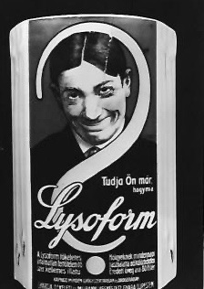
Most azonban semmi nem érdekelt. Leültem a székbe, majd engedelmesen fel-álltam, tűrtem, hogy a lány vihogva alám gyömöszölje Zsiga bácsi párnáit. Még azzal sem kísérleteztem, hogy lábujjheggyel el-érjem a lábtartót.
Pillanat – mondta, és otthagyott. El-kezdték a lepedő-műsort. Hárman nem néz-tek oda. Nagy Vezérünk, aki a falon lógott jó magasan, aztán egy fehér porcellán edény-kén a középen elválasztott hajú sovány Lysosform férfi, akit sokáig Latabár Kálmánnak hittem, meg egy hosszú hajú kisfiú szemben a tükörből.

Nem voltam jóban a hajammal.
Kiskoromban megnövesztették, a vállamig leért, göndör volt és szőke, hullámcsatot tűztek bele, hogy ne lógjon a szemembe, lefényképez-tek vele lányruhában. Engedtem, mert azt hittem, lányruhában más le-szek, megfejtem a titkot, és az egészre soha többé nem lesz gondom. Feszülten figyeltem magam, miközben ide-oda állítgattak, hogy napra meg virág mellé – de semmi. Kísérletképpen bejelentettem, hogy pisilni kell. Emeld föl a szoknyát, és állj oda a fa mellé, mondták.
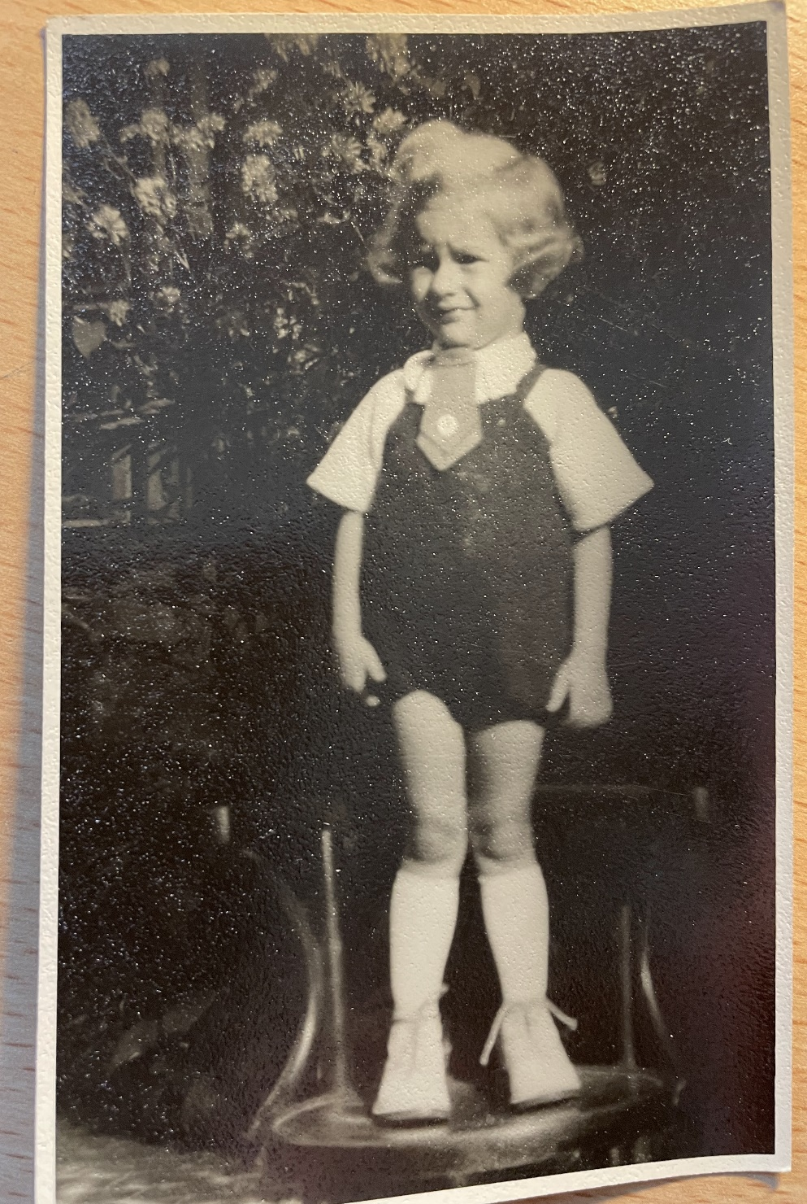
Máskor filmszereplőket kerestek az iskolában, és engem meg az egyik Rihó gyereket kiválasztottak. Pedig ő folyton taknyos volt és a kabátujjába törölte. Anyukám gyönyörűen megnyíratott, személyesen felügyelt, mert szerepelni lesz, lenyírta a körmeimet, ünneplőbe bújtatott, kikért az iskolából, és három villamos átszállással elutaztunk a Gyarmat utcai filmgyárba. Szinte biztosak voltunk a sikerben, hiszen én voltam az egyetlen sötétkék rövidnadrágba, fe-hér térdzokniba, hullámcsatos frizu-rába beöltöztetett, tiszta, jól nevelt, sze-replésre alkalmassá agyusztált fiú háromszáz utcagyerek között. Ami-kor sorra kerültem, csak rám néztek és meg se hallgattak. Pedig verset is tudtam. Később megnéztük a filmet, amire a gyerekszereplőket keresték, hát csupa nyomorgó koszos kis csa-vargó valami háborúban.
Sosem volt jó a hajam. Mindig rövidebb vagy hosszabb volt a kelle-ténél. Mint minden, aminek köze volt hozzám. Csuklóm messze ki-világított a zakóm ujjából, örökölt térdnadrágom pedig a bokámnál gombolódott, és elől kivágott orrú öcsi cipőben jártam.

A lepedő a sarokban sejtelmesen hullámzott és kuncogott, én pedig a varieté művészekre gondoltam. Ahogy széles mozdulatokkal össze-állítják a nikkel állványt, kifacsart pózokban csüngenek rajta egy darabig, épp, mint én a bordásfalon. Aztán lihegve, hajlongások között szétszedik, és jön az egykerekű biciklista, fölkepeszkedik, imbolyog, majd a túl-oldalon leesik, és persze hajlong. Fekete művésztrikóján látszik a stop-polás. Vajon tudják-e, hogy az egész közönség utálja őket ezért az időhúzásért?
Apukám, aki nagy mestere volt, hogy megvilágítsa a dolgok másik oldalát, néha többféle másik oldalt is, elmesélte, hogy ezeknek az em-bereknek régen cirkuszuk volt állatokkal, a légtornászok lengtek-pörögtek a magasban, és medvék meg elefántok csettintésre engedel-meskedtek nekik, és oroszlánok tűzkarikán ugrottak át, és zenére lovak táncoltak majmokkal a hátukon, és ezek a művészek színes kifestett cirkuszos kocsikaravánjaikkal járták a világot, és bámult a nép, amikor felállították a nagy tarkabarka sátraikat, és szólt a zenekar. És most ezt mind elvették tőlük, és valami nemzeti cirkuszvállalat mozikba kül-dözgeti őket, és ezért sápadtak, és lyukas a neccharisnyájuk, és ez az ötven fillér neked egy gombóc fagylalt, ők meg éhen halnának nélküle.
De isten látja lelkem, én továbbra se szerettem a cirkuszt.

Végül meglepetésre Ritácska lépett hozzám a lepedő mögül.
– Szeszt, olajat, otkolont? Vagy csak a szokásos igazítás – kérdezte, és ránevetett Donpedróra, akinek Zsiga bácsi fazonírozta a barkóját mellettem.
– Nem – mondtam. – Rövidebbre szeretném.
– Milyen rövidre? – kérdezte.
– Olyanra – mutattam. Mindenki fölnézett a képre. Nagy vezérünk Rákosi elvtárs-pajtás egy tábla gabona közepébe fényképezve széles mo-sollyal búzakalászt morzsolt, és tökéletesen kopasz volt.
– Az istenfáját – szisszent föl Donpedró –, az már a fülem!
– Elnézést, elnézést tisztelettel azonnal, kis semmiség – mondta Zsiga bácsi és átrohant Donpedró túloldalára.
– Mire vár, Rita, csinálja, amit a vendég kér. Ne ollóval! A nullás-géppel!
Ritácska elkezdett csattogni a fejemen a hajnyíróval. Fehér köpenye az orrom előtt hullámzott. De a női kérdés valahogy ettől se akart egye-nesbe jönni.
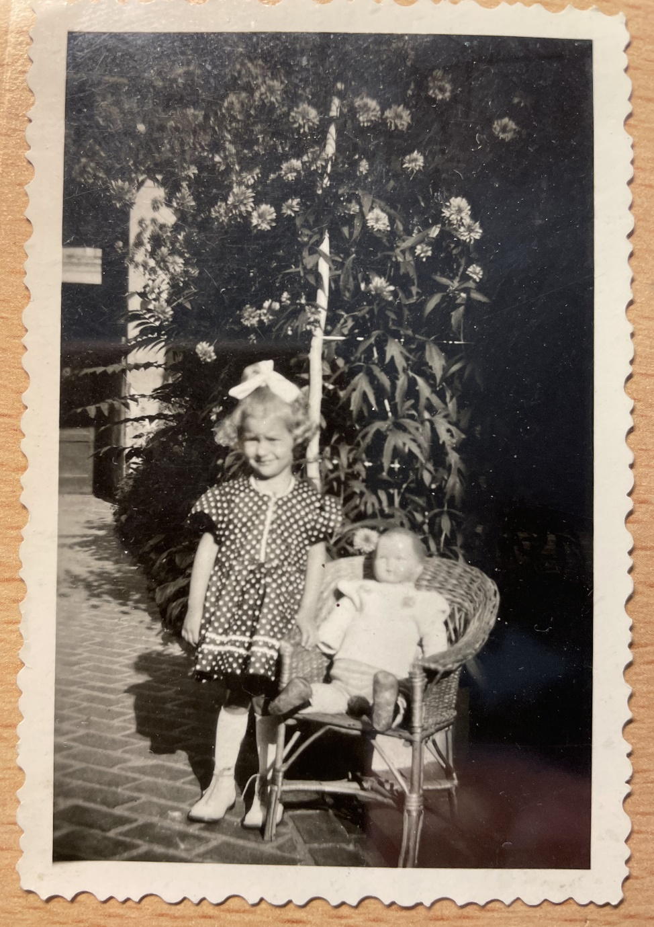
Harsányi Zsófi kicsi hozzám, pedig az ő ruhája volt rajtam, amikor tréfából lánynak fényképeztek. A nő-vére meg nagy. Mind a kettő. Talán a Szőke Judith, akivel hegedülni járok. De ő az Üllői úton lakik, és más a be-osztása. Én kettőtől háromig vagyok, ő meg öttől hatig. Csak a vizsgákon találkozunk. Minden vizsgán az Örömódát hegedültem, kétkeresztes D-dúrban, Fiszről indulva, úgymint mi-mi-fá-szó, szó-fá-mi-re... Rendes volt hozzám ez a Beethoven. Tudtam, hogy Judith is hallja. Kint volt a fo-lyosón, felső évfolyamos zongoristák-kal beszélgetett. A zongora temperált hangszer. Vonzódott a társművésze-tekhez. Már akkor picit ferde volt a szája.

– Na, kész vagyunk, öcsi! Tessék felállni – mondta Ritácska. Lesepregetett. A függöny meglibbent. Fázott a fejem és éreztem, hogy mindenki engem néz.
– Ugyan, ugyan, kis semmiség, helyrehozzuk, kérem – duruzsolta Donpedró levágott fülébe Zsiga bácsi.
– Ezt már nem, ezt már ragasztóval sem – kesergett Donpedró. – Leg-alább timsót…
Odaadtam Ritának a három hatvanat.
– Ez csak kettő-ötven – mondta, és visszaadott.
Zsebre vágtam a kezem, hogy ne sírjak.
Volt egy-tízem, és egy üres délutánom. A Kálvária tér néptelen volt, a Baross utcai bazárosnál a legolcsóbb matrica is egy-ötvenbe került. A világ ment tovább.
A kis Frank halálkontrával elém vágott.
– De pipec, hű de pipec, te vagy ez a pipec? – és föltápászkodott. Félverseny bringája volt, senkinek nem adta kölcsön. És most eltaknyolt előttem a halálkontrával.
– Világít a fejed. Mész egy kört? – pislogott.
– Most nem, kösz – feleltem.

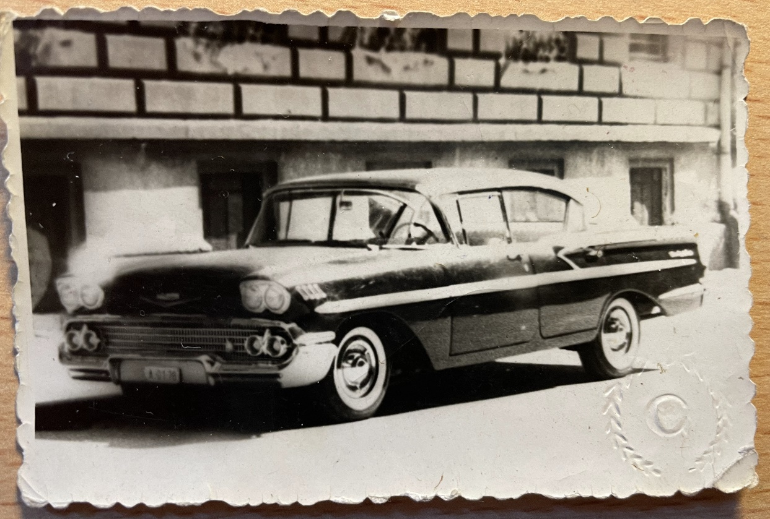
Hazamenet nem tudtam elkerülni a gumis műhelyét. Donpedró éppen előttem mászott ki a gumis nagy fekete Sevroletje alól. Meg-torpant, ahogy meglátott. Még soha nem állt szóba velem. Végigsimított a fe-jén, olajos fekete ujjai fel-szántották frissen befésült frizuráját. A füle még min-dig le volt ragasztva.
– Csak elrontotta a barkómat a vén kontár – mondta. Álltunk, mint két férfi. A gumis megjelent az ajtóban, és nézett minket azzal a halszemével.
– Nikkelezett tárcsákat raktam föl – mondta Donpedró hangosan -, aztán mondd meg a többi csibésznek is, hogy meg ne lássam a kocsi körül ólálkodni őket! – és láthatatlanul rám kacsintott.

Otthon a hármas toalettükör oldalszárnyait is beállítottam magam-ra. Egy riadt szemű csupasz denevér nézett rám három példányban.

